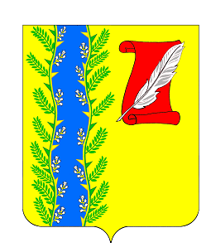

СОВЕТ ПУШКИНСКОГО СЕЛЬСКОГО ПОСЕЛЕНИЯ
ГУЛЬКЕВИЧСКОГО РАЙОНА

РЕШЕНИЕ

от 12.02.2025 № 4 с. Пушкинское

В целях развития территориального общественного самоуправления на территории Пушкинского сельского поселения Гулькевичского района, повышения роли института территориального общественного самоуправления в решении вопросом местного значения, в соответствии со статьей 27 Федерального закона от 6 октября 2003 г. № 131-ФЗ «Об общих принципах организации местного самоуправления в Российской Федерации», на основании постановления Законодательного Собрания Краснодарского края от 29 января 2020 г. № 1561-П «Об учреждении Памятного знака Законодательного Собрания Краснодарского края «За активное участие в территориальном общественном самоуправлении», совет Пушкинского сельского поселения Гулькевичского района, р е ш и л:
О предоставлении к награждению Памятным знаком
Законодательного Собрания Краснодарского края
«За активное участие в территориальном
общественном самоуправлении»
1. Представить к награждению Памятным знаком Законодательного Собрания Краснодарского края «За активное участие в территориальном общественном самоуправлении» за вклад в развитие территориального общественного самоуправления в решении вопросов местного значения, укрепление демократии, активную общественную деятельность и значительный вклад в развитие гражданского общества при осуществлении территориального общественного самоуправления:
председателя ТОС «Центральный №2» Пушкинского сельского поселения Гулькевичского района – Фомиченко Екатерину Геннадиевну.
2. Администрации Пушкинского сельского поселения Гулькевичского района представить настоящее решение и характеристику на председателя ТОС «Центральный № 2» Фомиченко Екатерину Геннадиевну, отражающую сведения о трудовой деятельности и биографические данные в администрацию муниципального образования Гулькевичский район.
3. Контроль за выполнением настоящего решения возложить на постоянную депутатскую комиссию совета Пушкинского сельского поселения Гулькевичского района по бюджету, налоговым сборам, муниципальной собственности, экономике, торговле, предпринимательству и инвестиционной политике, промышленности, транспорту, строительству, связи, ЖКХ и социальной инфраструктуре.
4. Решение вступает в силу со дня его подписания.

Глава Пушкинского сельского поселения
Гулькевичского района А.С. Косицкий

